Отработанные задания отправлять по электронной почте VVRomantsova@mail.ru

ЗАДАНИЕ для группы 13
по МДК 02.01 Технология изготовления лекал

Занятие 157- 158 Практическое занятие №29
Моделирование воротников фантазийных форм.

Инструкция к выполнению.
Цель:
Образовательная:
- сформировать у обучающихся навыки технически грамотно и в соответствии с предложенной зарисовкой модели выполнять моделирование базовой конструкции воротников фантазийных форм;
- способствовать формированию умения обобщать и анализировать полученные теоретические знания, применять их при выполнении технического моделирования воротников;
-сформировать знания и умения в процессе выполнения технического моделирования воротников сложных форм.

Содержание работы
Задания для выполнения практического занятия.
План:
1 Выдача вариантов задания обучающимся по списку (таблица 1).
Варианты задание для практического занятия № 29
Таблицу 1
№ варианта | Фамилии обучающихся | Задание
1 | От А до К  (рис.1, 2). | 1. Выполнить моделирование чертежа конструкции воротников по зарисовке, чертеж базовой основы воротника построить для основы плечевого изделия Сг3 = 4см (рис. 1, 2).
2 | От Л до Я  (рис.3, 4). | 1. Выполнить моделирование чертежа конструкции воротников по зарисовке, чертеж базовой основы воротника построить для основы плечевого изделия Сг3 = 4см (рис. 3, 4).
Варианты предложенных зарисовок моделей.
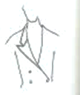123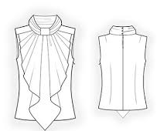4
Задания для выполнения практического занятия.
1.В соответствии с зарисовкой воротника обосновать выбор базовой основы воротника и построить ее в масштабе 1:1 (основы воротников чаще всего используются: стойки, стояче – отложные, воротники пиджачного типа или «шалька»).
2.Нанести модельные линии и линии раздвижки на чертеж воротника в соответствии с зарисовкой, получив схему моделирования детали. Записать алгоритм выполнения моделирования заданного воротника. Предоставить фото схемы моделирования.
3. Разрезать и выполнить необходимую раздвижку детали или разделить основу на отдельные детали, если не требуется раздвижка.
4. Наклеить шаблон на цветную бумагу и оформить окончательные контурные и модельные линии с учетом зарисовки.
5. Оформить отчет о ПЗ: зарисовки моделей воротника, схемы моделирования и детали конструкции после раздвижки, с нанесенными модельными линиями (фото).
Напоминание.

Пример выполнения моделирования вортника
Зарисовка платья с фантазийным воротником.
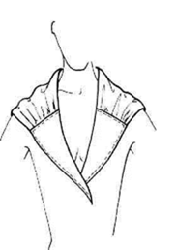

Для моделирования этого воротника необходимо использовать основу воротника «Шалька», базовая основа воротника должна быть с невысокой стойкой.
На основу чертежа воротника наносится линия притачивания верхней части воротника, присобранной по линии притачивания.
Затем верхнюю часть необходимо разрезать и раздвинуть в 1,5 раза, по сравнению с первоначальной длиной участка. Деталь наклеивается на бумагу, оформляются новые контурные линии воротника. В данном случае применяется параллельно – коническая раздвижка детали. Деталь рекомендуется выкроить по косой.
Рисунок 1. Схема нанесения линий раздвижки на конструкцию воротника.

Рисунок 2. Деталь верхней части воротника и раздвижка детали.

После выполнения практического занятия обучающийся должен:
Знать: принципы выполнения моделирования воротников.
Уметь: применять полученные знания в конкретных производственных ситуациях – моделирование чертежей деталей конструкций воротников с помощью различных видов раздвижки.
Сдать отчет о выполненной работе.
Домашнее задание: повторить изученный материал по теме: «Построение и моделирование воротников» (конспект), подобрать модели юбок и брюк с различными декоративными элементами и членениями.

Занятие 159 - 160 Конструктивное моделирование юбок и брюк.
Цель:
Образовательная:
- сформировать у обучающихся знания по выполнению технического моделирования юбок и брюк.
1. Выполнить конспект лекции моделирование предложеных моделей по шаблоам в рабочей тетради.

КОНСПЕКТ ЗАНЯТИЯ
Сложность кроя поясных изделий может быть достигнута нетиповым решением любой ее детали. Наиболее выразительными при создании сложной формы изделия являются чаще всего передние полотнища изделий, реже заднее полотнище.
При моделировании юбок и брюк можно использовать любые изученные ранее способы моделирования чертежей конструкций:
- перевод талиевых вытачек в различные положения или в складки, сборки;
- использование параллельного и конического расширения деталей для получения сборок, драпировок или склад;
- моделирование кокеток, рельефов, подрезов;
- моделирование различных декоративных элементов(оборок, воланов, рюшей и т.д.);
- моделирование юбок и брюк с различным оформлением верхнего среза( цельновыкроенный или подкройной пояс).
Правила моделирования поясных изделий не отличаются от моделирования плечевых, но нужно учитывать некоторые нюансы: необходимо помнить в комплекте с чем будет носиться разрабатываемое изделие. Если верх комплекта (лиф) будет без особых конструктивных линий юбку можно сделать более сложной, с большим количеством декоративных элементов и наоборот.
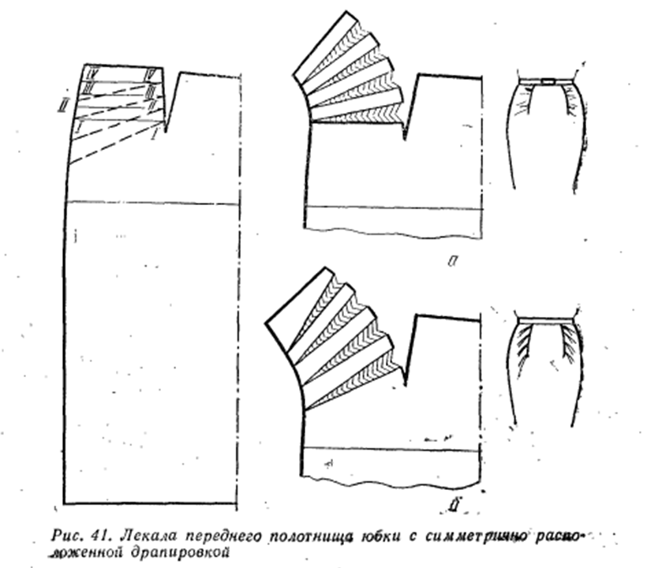

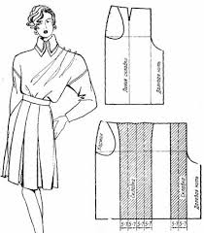Моделирование юбки – брюк
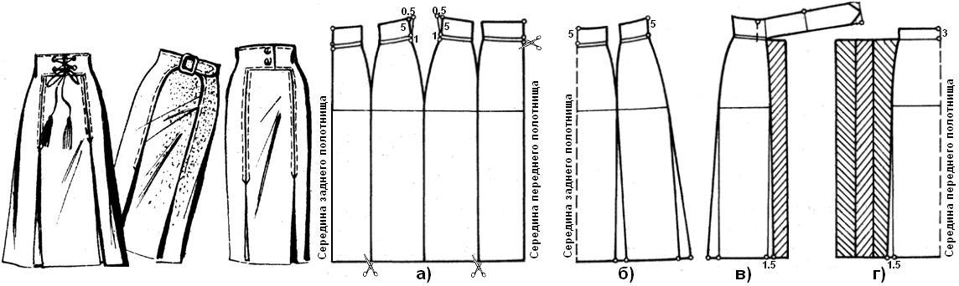
Моделирование юбок с цельновыкроенным поясом.
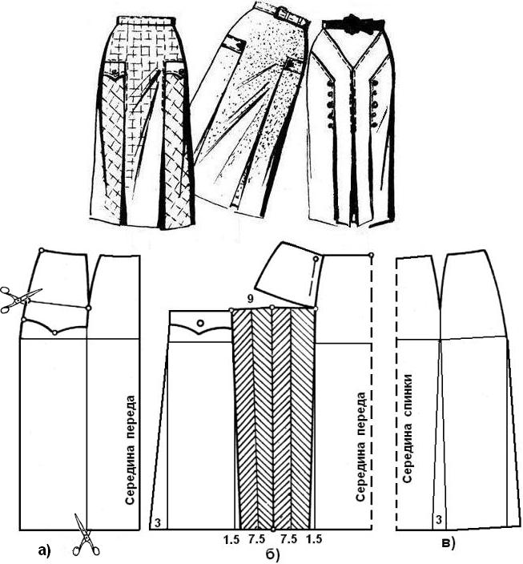
Моделирование юбок со складками.

Моделирование брюк выполняется также как и юбок. Схемы моделирования приведены ниже.
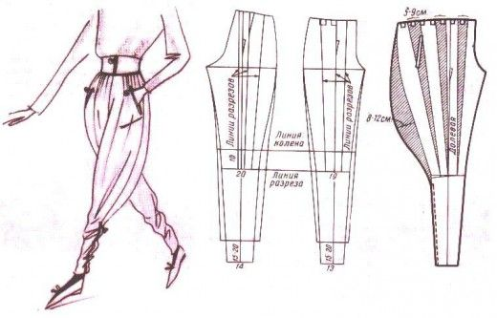1
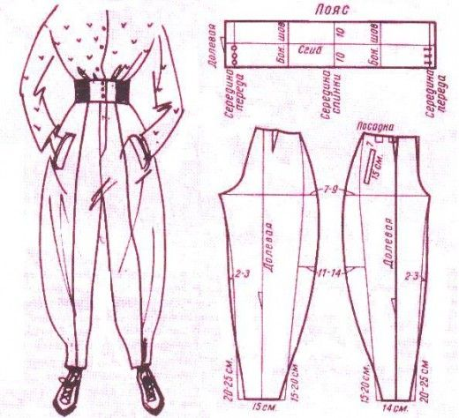 2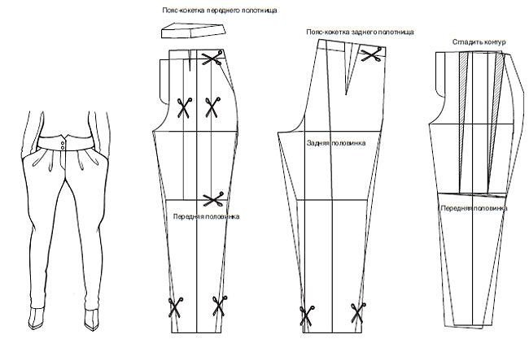3
Рис.1 Брюки- галифе; рис.2 Брюки – бананы; рис.3 Брюки зауженные к низу со складками у пояса.
Контрольные вопросы
1. С помощью каких видов раздвижки выполняется моделирование поясных изделий.
2. Какие виды декоративных элементов применяются для разнообразия моделей юбок?
3.Перечислите правила моделирования кокеток на поясных изделиях?
4. С помощь какого вида раздвижки деталей выполняют моделирование складок?
Домашнее задание: выполнить в рабочей тетради конспект лекции и зарисовки жакетов ,пальто в комплекте.

Задание для самостоятельной работы : подготовить сообщение по теме «Модные брюки сезона 2020г.» или «Особенности моделирования брюк».

